Manual Técnico: Configuración

<Solution IPS>

Versión: <1.0>

HISTORIAL DE REVISIÓN

VERSIÓN | ELABORACIÓN |  | REVISIÓN |  | APROBACIÓN
VERSIÓN | Fecha | Responsable | Fecha | Responsable | Fecha | Responsable
1.0 | <15/06/2022> | <Julián Franco> | <dd/mm/aa> | <Jorge Camelo> | <dd/mm/aa> | <nombre>

CAMBIOS RESPECTO A LA VERSIÓN ANTERIOR

VERSIÓN | MODIFICACIÓN RESPECTO VERSIÓN ANTERIOR
<1.0> | Version inicial del manual técnico de configuración

Tabla de contenido
1. Introducción 4
2. Alcance 4
3. Definiciones, siglas y abreviaturas 4
4. Responsables e involucrados 4
5. Aspectos Técnicos 4
6. Requisitos de Configuración 4
7. Proceso de Configuración o Despliegue 4
8. Ingreso al Sistema 5
9. Otras Consideraciones 5

Introducción

El constante crecimiento del mercado de empresas prestadoras de salud y prestadores independientes en Colombia nos brinda la oportunidad de aportar parte de una solución a los retos que enfrentan estas organizaciones, mediante el desarrollo de aplicaciones informáticas y otras tecnologías que faciliten a los administradores el cumplimiento de sus metas planteadas mediante la adecuada gestión de las diferentes actividades.
Para ello se plantea una configuración al espacio de trabajo con el que se pueda desarrollar el proyecto Solution IPS, se nombraran las herramientas y tecnologías utilizadas en la etapa de diseño y desarrollo.

2. Alcance

Con este documento se pretende identificar y plasmar los diferentes escenarios en cuanto a plataformas, herramientas y tecnologías deben usar separa el desarrollo de un aplicativo web modular para una IPS enfocada en hacer exámenes ocupacionales.

3. Definiciones, siglas y abreviaturas

4. Responsables e involucrados

Nombre | Tipo (responsable / Involucrado) | Rol
Juan José Agudelo | Responsable | Equipo de Trabajo (Front end)
Juan Camilo Hernández | Responsable | Equipo de Trabajo (Front end)
Julián Franco | Responsable | Equipo de Trabajo (BD – Documentación)
Alejo Giraldo | Responsable | Equipo de Trabajo (Back end)
Jorge Camelo | Responsable | Equipo de Trabajo (Back end)

5. Aspectos Técnicos
Para asegurar un correcto funcionamiento del aplicativo se debe contar con los siguientes requisitos mínimos: un DD de 128 Gb, una RAM DDR3 de 4 GB, Windows 8.1, conexión a internet con un puerto Ethernet libre o por conexión inalámbrica ya sea Bluetooth o Wifi.

6. Requisitos de Configuración

Herramienta |  | URL instalación / Comando
 | Python v.3.8.10 | https://www.python.org/downloads/
     | Flask v.2.1.2 | pip install Flask
 | Node JS v.16.0 | https://nodejs.org/es/
 | Express v.4.17.1 | npm init -y =====> npm install express
 | Angular v.13.3.3 | npm install -g @angular/cli
 | npm v.14.15.1 | https://nodejs.org/es/
 | HTML 5 | no necesita ser instalado
   | JavaScript | puede activarse
 | Tailwind | npm install -D tailwindcss
 | CSS | no necesita ser instalado
 | Mongo DB v.5.0.9 | https://www.mongodb.com/try/download/community
 | Atlas | https://www.mongodb.com/cloud/atlas/lp/try2?utm_source=google&utm_campaign=gs_americas_colombia_search_core_brand_atlas_desktop&utm_term=atlas%20mongodb%20login&utm_medium=cpc_paid_search&utm_ad=e&utm_ad_campaign_id=12212624317&adgroup=115749712303&gclid=EAIaIQobChMIwoDju5_G-AIV8h9lCh1g1wxKEAAYASAAEgLbG_D_BwE
 | MySQL v.8.0 | https://dev.mysql.com/downloads/mysql/
 | SQLalchemy v.1.4.37 | pip install -U Flask-SQLAlchemy
 | Git | https://git-scm.com/downloads
 | GitHub | https://github.com/login
 | Docker | https://login.docker.com/u/login/identifier?state=hKFo2SB4aU44Rkd6OTJGeU5sZVdORGRvalhocFdsY3poMmh4dKFur3VuaXZlcnNhbC1sb2dpbqN0aWTZIE00MDVqZUhla2c1NEY4YXRrS05BMUxKMk9kdnR3dlJJo2NpZNkgbHZlOUdHbDhKdFNVcm5lUTFFVnVDMGxiakhkaTluYjk
 | Heroku | https://id.heroku.com/login
 | Uizard | https://app.uizard.io/auth/login
 | Solution IPS

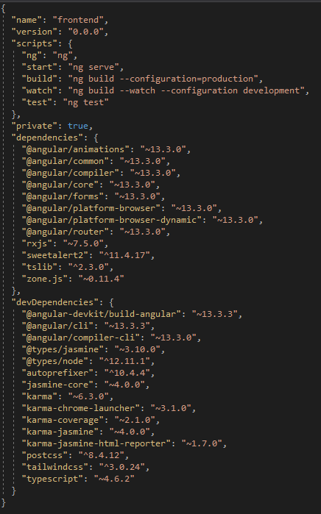

7. Proceso de Configuración o Despliegue

Para acceder al aplicativo Solution IPS, debe ingresar a través de la dirección web www.ipsolutionips.tk , a partir de allí se despliega las diferentes opciones a las que tenga acceso. No es necesario descargar software adicional como JDK, o archivos ejecutables .exe para su funcionamiento.
El despliegue lo está generando en la nube a través del aplicativo Docker, el cual realiza las peticiones al servidor administrador de servicios Heroku. También se ha Docker-izado lo cual solo necesitaría correr de manera local el Docker, se descargará la imagen del aplicativo y funcionara sin mayores percances.

8. Ingreso al Sistema
Para el ingreso al sistema se arranca la aplicación, ya sea de manera local o desplegada, se inicia con la interfaz login, esta permite el ingreso de credenciales de usuario, es importante resaltar que es un miembro de la IPS el que entregara las credenciales de acceso como usuario y contraseña.

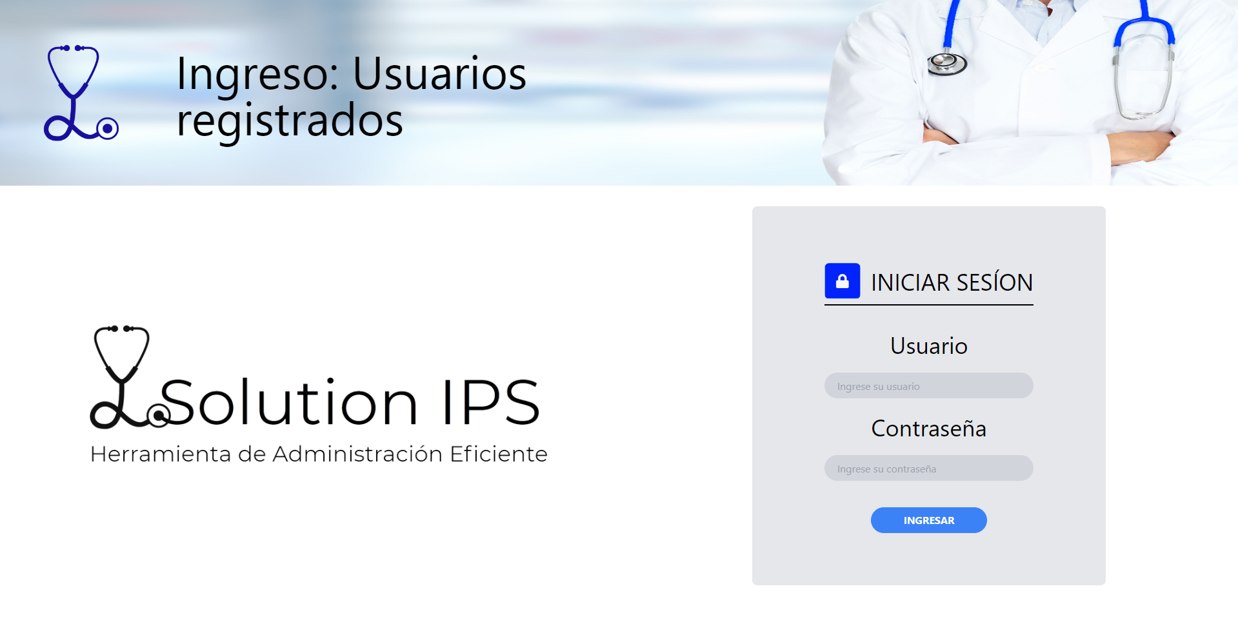

9. Otras Consideraciones
Tener en cuenta que este aplicativo solo funciona con los navegadores actualizados como Chrome, Mozilla, Edge.

